- Основной задачей для родителей является: формирование у ребенка нравственного отношения к своему здоровью, которое выражается в желании и потребности быть здоровым, вести здоровый образ жизни.
- Регулирование режима сна и отдыха. Дети нуждаются в регулярном сне для нормального развития и восстановления сил, нужно ввести правила и традиции, которые помогут ребёнку поддерживать тайминг для засыпания и приёма пищи.



- Поддержка эмоционального контакта. Регулярное общение, внимание и понимание помогают детям чувствовать себя уверенно.

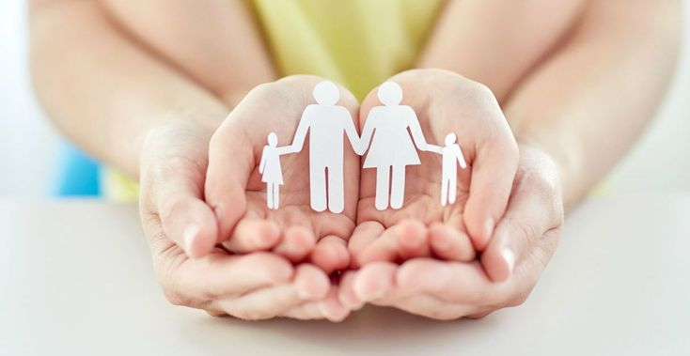
- Использование принципа «учим, играя». Можно интегрировать элементы игры в процесс обучения здоровым привычкам.
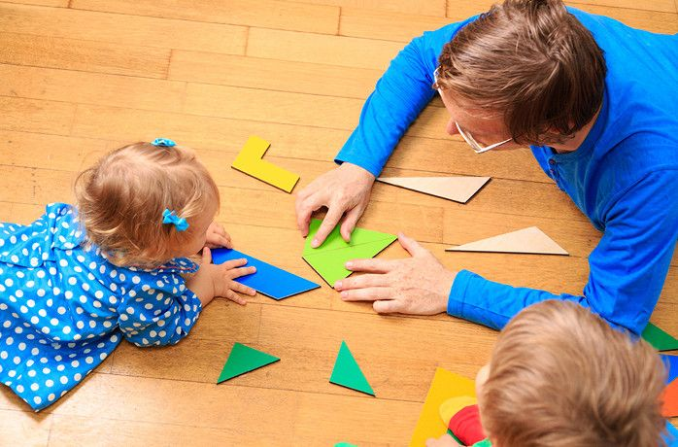
- Сила личного примера. Если родители сами придерживаются здорового образа жизни, занимаются спортом и правильно питаются, то ребёнку будет легче перенять эти привычки.
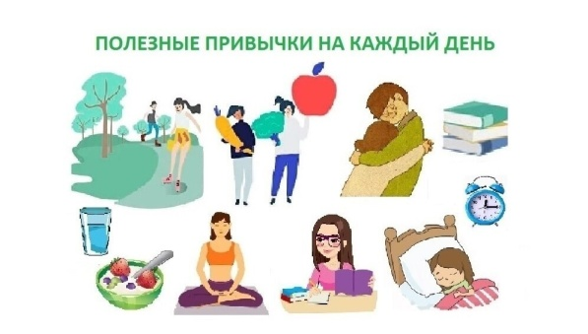
- Учёт индивидуальных особенностей. Нужно быть внимательным к потребностям и предпочтениям ребёнка, разговаривать с ним, узнавать, что ему нравится, и вместе находить способы сделать здоровый образ жизни частью его повседневной жизни.

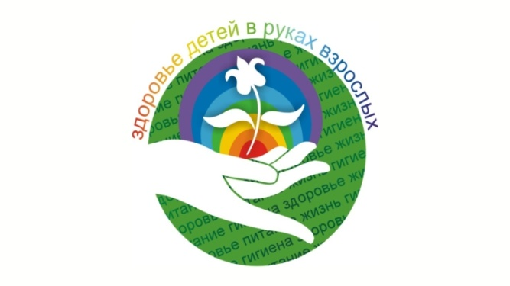
- Терпение и последовательность. Формирование здоровых привычек — это процесс, который требует времени и усилий. Не стоит ожидать мгновенных результатов, но нужно продолжать поддерживать и мотивировать ребёнка.

- Свежий воздух. Он просто необходим детскому развивающемуся мозгу!
Недостаток кислорода приводит к значительному снижению деятельности.
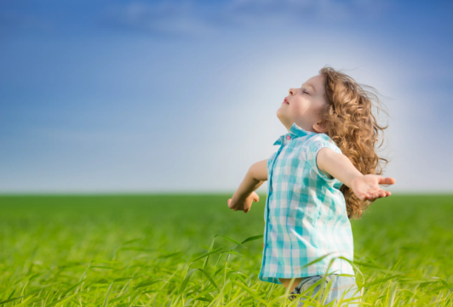
- Водные процедуры!
Они очень полезны для здоровья,
хорошего самочувствия, прекрасного настроения. Вы можете выбрать любой, подходящий для вашего ребенка вид водных процедур или же чередовать разные виды.
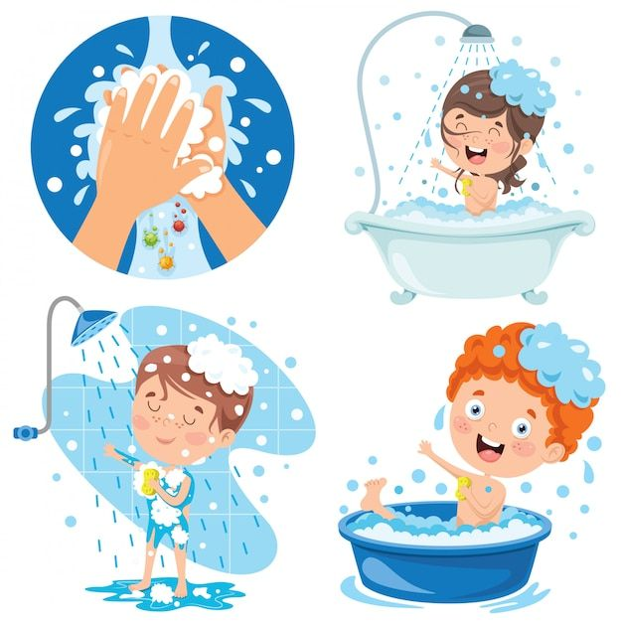
- Поощрение активных игр и физической активности. Это не только укрепляет тело, но и развивает социальные навыки, помогает справляться со стрессом и прививает любовь к активному образу жизни.


- Объяснение важности правильного питания. Вместе с детьми можно выбирать полезные продукты и готовить их, что сделает этот процесс интересным и познавательным.
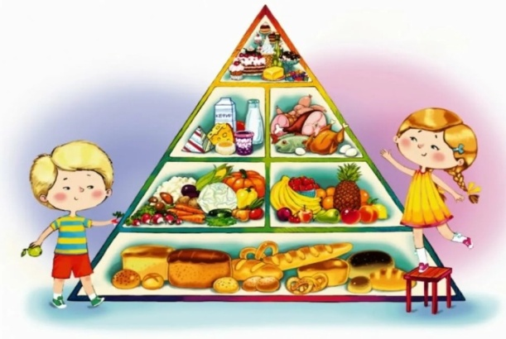

- Здоровье ребенка является важнейшей ценностью и наша общая задача – сохранить и укрепить его.
- Формирование здорового образа жизни должно начинаться с рождения
- ребенка для того чтобы у человека уже выработалось осознанное отношение к своему здоровью.

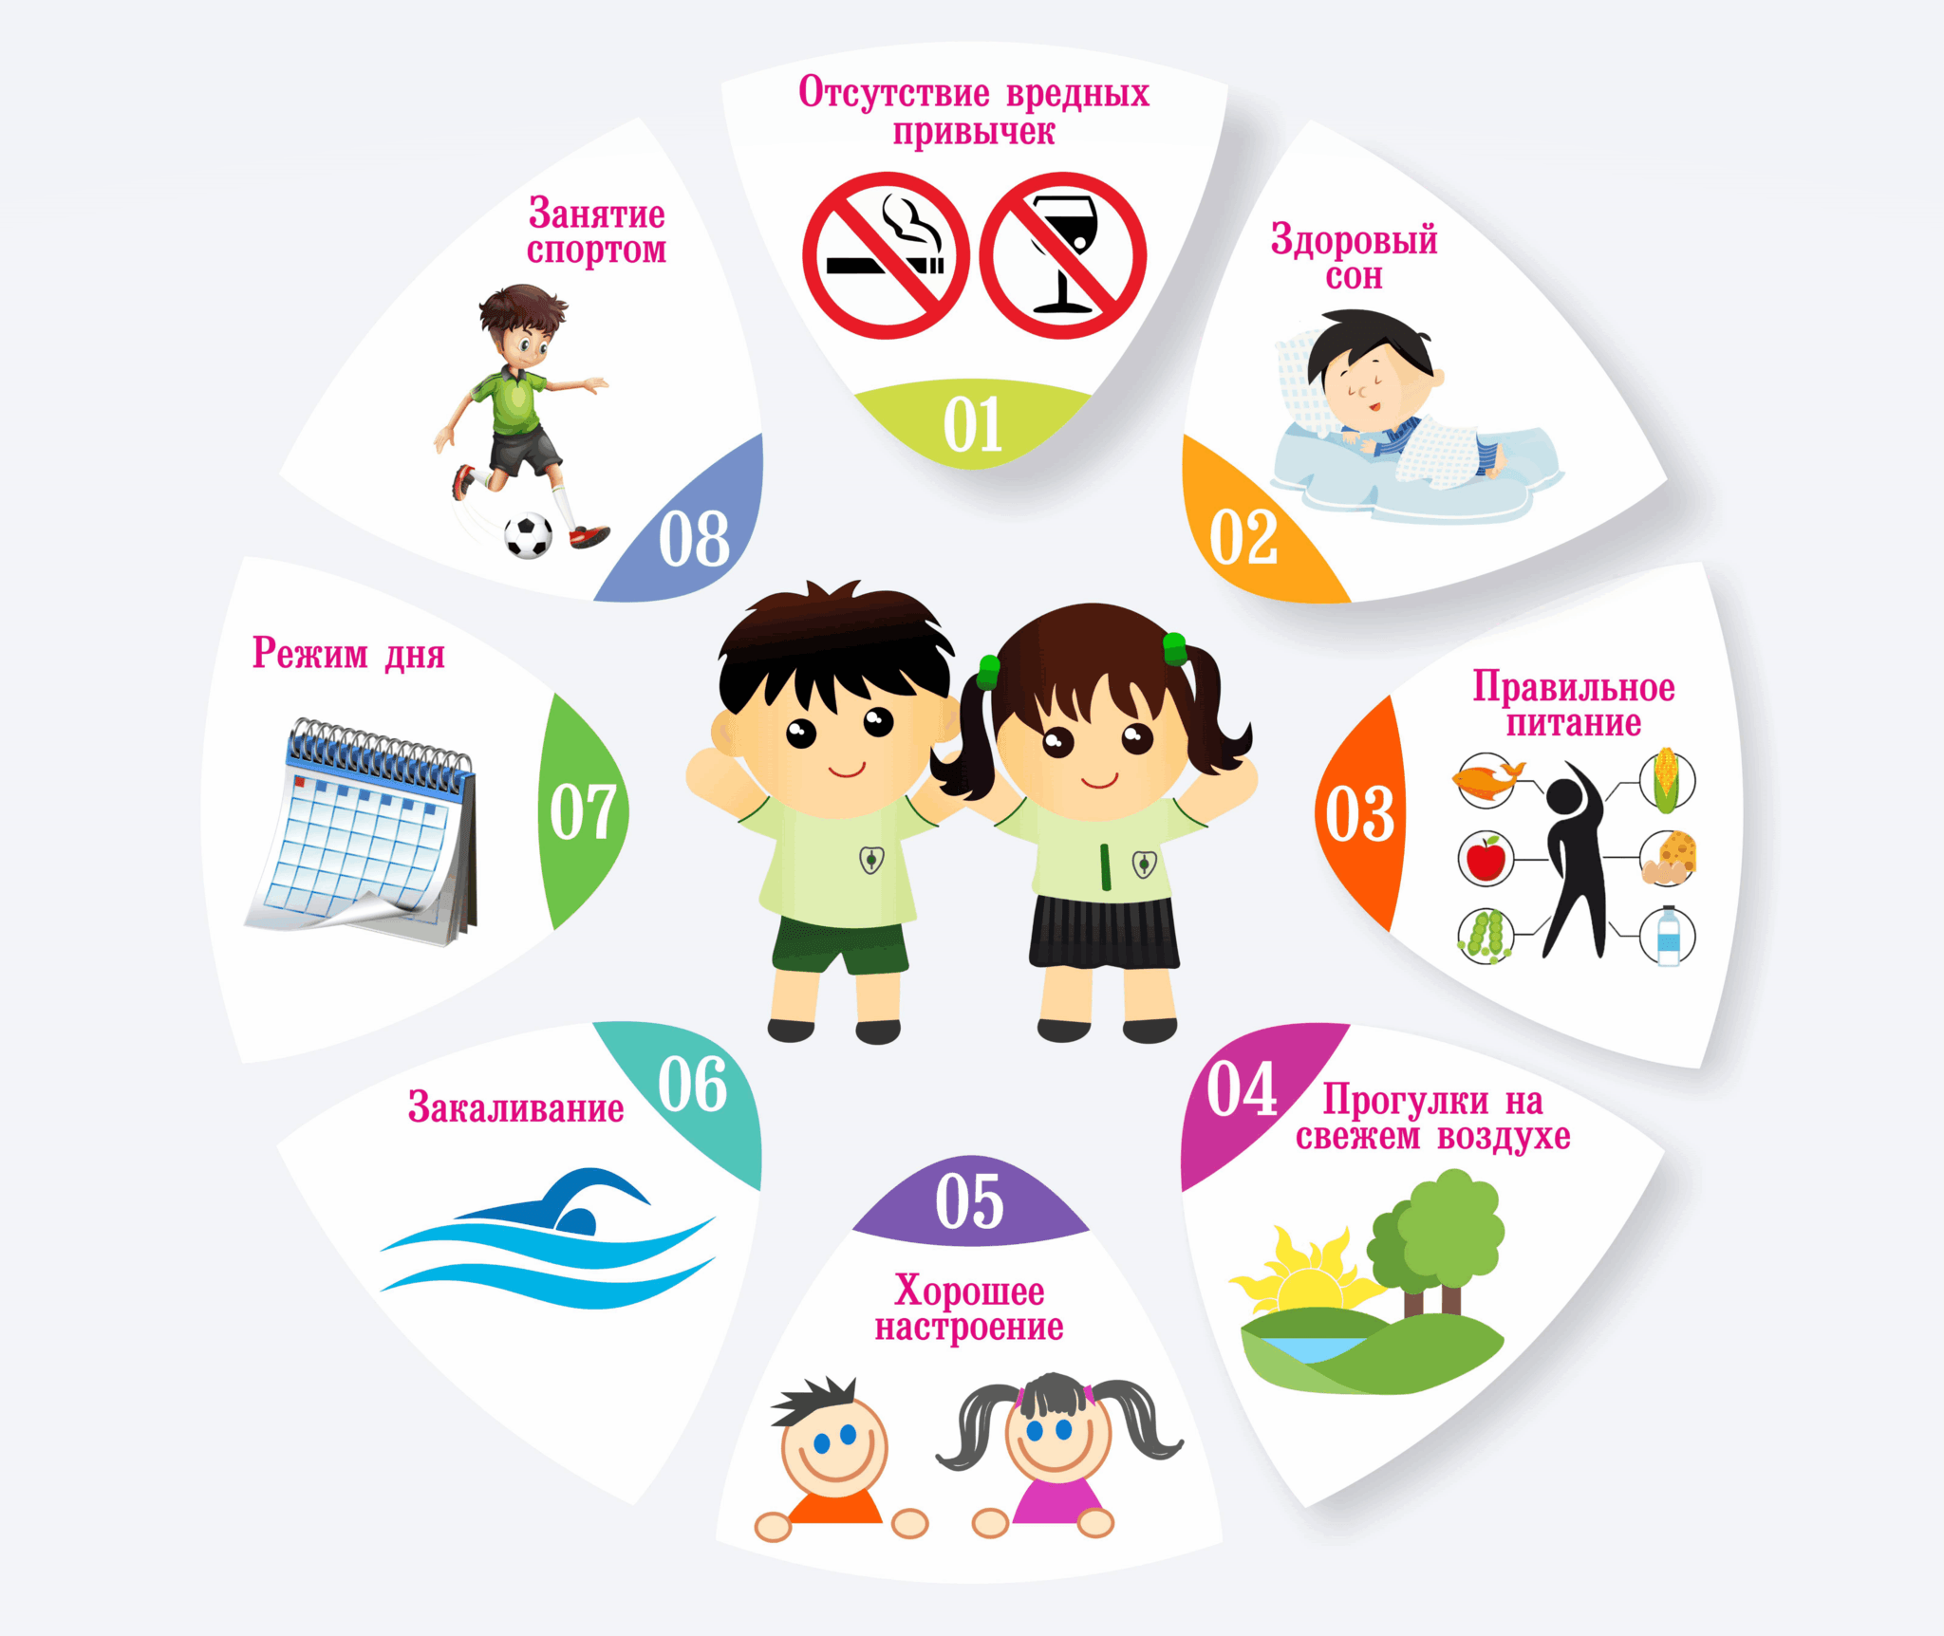

Подготовила педагог-психолог
Осипова Н.В.

Муниципальное бюджетное дошкольное образовательное учреждение
«Детский сад №55 г. Челябинска»

Буклет педагога-психолога
для родителей

Создание условий для формирования положительных установок
на здоровый образ жизни

